Zimowe ubranka dla niemowląt - wygoda i korzystna cena
Gdzie kupić Zimowe ubranka dla niemowląt w dobrej cenie? Odpowiedzi na te pytanie szukaj w naszym artykule. Zachęcamy do lektury.

Zimowe ubranka dla niemowląt - gdzie je kupować?
Gdzie kupować zimowe ubranka dla niemowląt? Dowiesz się tego z naszego artykułu.

Modne ubranka dla dzieci na zimę

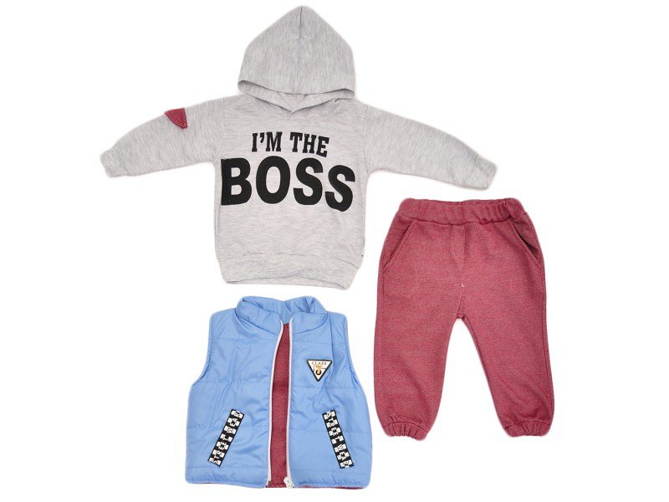
Nie tylko garderoba dla dorosłych zmienia się w zależności od pór roku oraz temperatur jakie panują i w przestrzeni mieszkalnej i na zewnątrz. Także dzieci potrzebują innych ubrań na przykład na sezon letnio wiosenny i na miesiące zimowe. Z pewnością w szafie najmłodszych muszą znaleźć się wygodne body a także ciepłe skarpetki, kurtka zimowe lub kombinezon i wszelakie akcesoria - czapeczki, szaliczki czy rękawiczki. Gdzie można kupić modne zimowe ubranka dla niemowląt oraz dodatki do stylizacji?
Zimowe ubranka dla niemowląt w Robik Radom
Sklep internetowy Robik Radom oferuje szeroki wybór ubranek dla najmłodszych dzieci, na pierwsze miesiące ich życia. W ofercie nie tylko zimowe ubranka dla niemowląt ale także ubranka na inne pore roku jesień, lato czy wiosnę. Jeśli jako rodzic szukasz dobrej jakości ubranek w korzystnych cenach, z wygodną dostawą do domu, czy pod inny wskazany adres - Robik Radom to sklep dla Ciebie.

